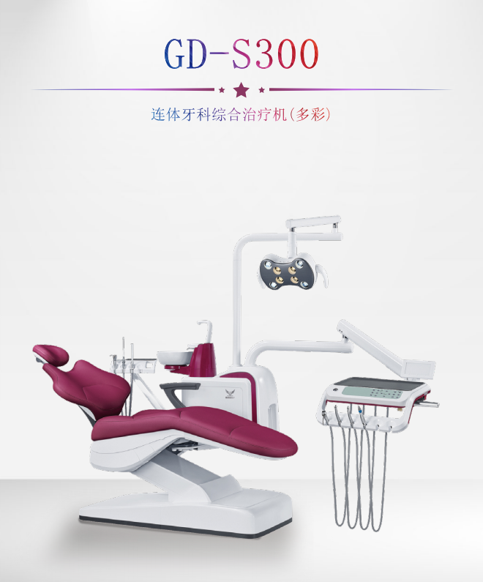

**主要参数**

|  |  |  |
| --- | --- | --- |
| 工作条件 | 环境温度10℃—40℃ |  |
| 相对湿度 30% - 80% |  |
| 供气压力范围 0.55—0.75Mpa, 流量>50L/min |  |
| 水源水压范围 0.25—0.6Mpa, 流量>10L/min |  |
| AC110/220V, 50Hz, 10A |  |
| 照明 | 蝶形三色8孔LED灯,黄白双色温，感应开关，无级调光 |  |
| 照明强度7500-40000 LUX（8孔）、9000-45000 LUX（10孔） |  |
| 电源为AC12V或AC24V ＜15W |  |
| 整机净重 | 约270kg |  |
| 智能控制系统 | **1、快速电机：**靠背到达工作位只需要7~9秒，提高医生工作效率；  **2、智能复位（R键）：**治疗结束后，按下R键，牙椅到达退出位；  **3、紧急制动安全装置：**配备紧急制动开关，当故障发生时，医生只需要按下制动按钮，可马上切断整机的电源。  **4、自定义水杯供水量**，适合不同规格的水杯。  **5、一键漱口功能：**只需轻松一踩，即可自动完成供水、口腔灯关闭（避免患者移动时眼睛受灯光影响）、漱口椅位、冲盂等所有步骤，再次踩下，即可恢复原状，继续治疗**；**  **6、九个记忆位：**可自定义位置，更多的记忆位，方便不同的医生进行操作 |  |
| 治疗椅 | 整机额定功率 280W |  |
| 整机采用大功率激光切割+精密数控车床标准化生产，精密装配成型，配合精密、坚固耐用。 |  |
| 带联动椅位补偿功能，椅位补偿角度＞8度，靠背带负角度治疗位 |  |
| 座椅升降范围：440mm-720mm |  |
| 座椅承重范围≥165KG |  |
| 头枕伸缩行程：120mm |  |
| 坐垫长度：1200mm，坐垫最宽处：500mm |  |
| 靠背高度：400mm，靠背最宽处：640mm |  |
| 坚固：使用高强度A3冷轧钢板制作而成，坚固耐用，运行平顺，舒适感强 |  |
| 精密：用大功率激光切割以及精密全自动四轴加工中心一次装夹加工成型，配合精准 |  |
| 舒适：坐垫和靠背符合人体工程学设计，靠背使用蝴蝶造型，更加贴合人体曲线和结构，靠背的运动使用大弧度秋千架传动结构，贴合人体仰卧运动轨迹，舒适感强，无推背感。 |  |
| 采用环保超纤皮坐垫，柔软，透气，对人体皮肤具有良好的生物兼容性，且具有出色的耐磨特征，尖锐物体在皮面进行刮擦不留明显痕迹，使用一次成型工艺，防霉防菌，易于清洁消毒；快拆式靠背，方便维护。 |  |
| 配置透明的脚垫防护套 |  |
| 器械盘 | 超大下挂式器械盘**，**超大的工具台面能够放置更多治疗时所需的工具。工具盘拉手为方形设计，以避免使用过程中拉拽医生衣服。 防摔手机式设计更方便手机放入挂架，可有效防止摔机。  配备一体成型硅胶垫，抗菌能力强，方便清洁消毒 |  |
| 配备美国进口水气管线，管壁更厚，优异的回弹性，耐高温高压，抗冻能力强，打折后能够迅速恢复。优异的抗酸碱腐蚀能力，保证长久寿命。 |  |
| 工具台面：长度：412mm，宽度：300mm |  |
| 低压24V观片灯 |  |
| 配置三条四孔手机管： **1、**两高一低手机是独立三个水气控制系统，互不干扰，其中一条线路故障，不会影响其他手机使用； **2、**相比传统控制系统而言，三系统独立工作，使用负荷均匀，使用寿命更长。 |  |
| 手机防回吸功能：有效防止通过手机回吸引起的手机管道内部感染。 |  |
| 配置一把优质三用枪 |  |
| 多功能按键面板，控制病人椅运动、冲痰供水、观片灯、口腔灯，记忆位等功能 |  |
| 箱体 | **1、**五金箱架，喷粉防锈工艺  **2、**箱体外壳使用ABS工程材料，结实结实耐用，保持干净整洁机内环境； **3、**标准化生产，激光开料、机械手焊接，产品精度高、牢固； **4、**重量轻，连接头受力小，牙椅稳定性强； **5、**水气电独立分离布局，结构清晰，易于维修。 |  |
| 多彩箱体，4种颜色可选择，适合不同风格的诊所装修，时尚高档。 |  |
| 旋扣式过滤器： **1、**在目视范围之内，方便拆装清洁； **2、**锥形腔体旋入设计，轻松拆装，密封性佳； **3、**滤芯面积大，过滤效率高，流量大，不会导致吸力变弱。 |  |
| 痰盂可90°旋转，方便病人吐痰；  陶瓷材质，抗菌耐脏； 痰盂可拆卸，更方便清洁； 冲痰管出水口高出痰盂平面20mm，符合ISO13480和药监局标准。 |  |
| 配置独立强吸系统和弱吸系统 |  |
| 配置纯净水系统： 1.5L超大储水瓶，加粗瓶口设计，更耐用，加大瓶口方便护士灌装纯净水； |  |
| 具有防干烧功能的自动恒温热水器（24V/80W） |  |
| 配备美国进口水气管线，管壁更厚，优异的回弹性，耐高温高压，抗冻能力强，打折后能够迅速恢复。优异的抗酸碱腐蚀能力，保证长久寿命。 |  |
| 助手盘 | 配置一把三用枪 |  |
| 配置一套强吸手柄 |  |
| 配置一套弱吸手柄 |  |
| 配置多功能助手控制面板。  包括：1个冲痰盂控制按键，1个供水控制按键，1个治疗椅向上运动按键，1个治疗椅向下运动按键，1个治疗椅靠背向上运动按键，1个治疗椅靠背向下运动按键，1个漱口水加热按键，1个设置键，1个复位键 |  |
| 地箱 | 内置地箱设计，水单元与牙科椅连接，隐藏所有管道，清洁卫生 |  |
| 封闭电源：结构清晰，按照欧洲安全标准；防潮、防尘、防泼溅，防电磁干扰；裸露的电线都符合人体安全电压； |  |
| 一键水气电开关： **1、**格徕德专利设计，免维护； **2、**一键关闭水气电； **3、**自动泄压，延长管道寿命。 |  |
| 按照欧洲安全要求，防潮防泼溅，防电磁干扰，提高整机供电耐用性。 |  |
| 多功能脚踏 | 在满足医生长时间连续工作舒适度的同时，融入多项牙椅控制功能，降低双手因触摸设备而被污染的机率，提升工作效率。 座椅升降控制，靠背俯仰控制，手机工作状态控制，手机开关、手机水气独立控制，痰盂冲痰，水杯供水，牙椅复位。 |  |
| 医生椅 | 配置可调节医生座椅，可进行椅子升降调节，脚轮采用静音大轮，结实耐用不易断裂。  座椅升降范围：490mm-610mm |  |
| 保修 | 保修二年 |  |
| 整机使用年限 | 8年 |  |

**GD-S300配置表**

**照明：**

多功能LED反射灯

**治疗椅：**

高强度整体椅架；

人体工程学靠背

配置靠背快速电机

超纤皮坐垫；

**器械盘：**

下挂式器械盘；

器械盘一体成型硅胶垫；

配置低压观片灯；

耐油手机管线；

纯铜水气阀体；

优质三用枪；

多功能按键面板；

**箱体：**

箱体与座椅相连；

钣金焊接箱架；

水气电分离布局；

二合一过滤器；

可旋转痰盂缸；

多彩箱体；

独立纯净水系统；

低压防干烧自动恒温热水器；

美国进口水气管线；

**助手盘：**

双关节助手架转臂

配置一把三用枪

配置一套强吸金属手柄

配置一套弱吸金属手柄

带多功能助手控制面板

**地箱：**

内置地箱；

带一键水电气开关；

水气电分离结构；’

带管路自动排气泄压功能。

**脚踏开关：**

豪华多功能脚踏开关。

**医生椅：**

豪华医生座椅。